**ĐẠI HỌC QUỐC GIA THÀNH PHỐ HỒ CHÍ MINH**

**TRƯỜNG ĐẠI HỌC CÔNG NGHỆ THÔNG TIN**

**KHOA KHOA HỌC MÁY TÍNH**

**ooOoo**



**MÔ PHỎNG CÁC HÌNH HỌC 3D**





**Môn học: Đồ họa Máy tính – CS105.N21**

**Giảng viên: ThS. Cáp Phạm Đình Thăng**

**Nhóm thực hiện:**

* **Đoàn Phương Khanh – MSSV: 20521443**
* **Ngô Ngọc Sương – MSSV: 20521852**
* **Lê Ngọc Mỹ Trang - MSSV: 20520817**

***TP. Hồ Chí Minh, ngày 11 tháng 7 năm 2023***

**LỜI MỞ ĐẦU**

Trong thời đại công nghệ phát triển vượt bậc hiện nay, việc sử dụng đồ họa 3D đã trở thành một yếu tố quan trọng trong nhiều lĩnh vực, từ công nghiệp đến giải trí và truyền thông. Đồ họa 3D không chỉ mang lại sự sống động và chân thực cho các đối tượng mô phỏng, mà còn mở ra nhiều cơ hội sáng tạo và ứng dụng đa dạng.

Trong môn học Đồ họa Máy tính, hiểu và áp dụng các khái niệm và kỹ thuật hình học 3D là vô cùng quan trọng. Ở đồ án môn học lần này, nhóm chúng em đã lựa chọn phát triển một trang web mô phỏng các hình học 3D. Đồ án này tập trung vào việc xây dựng một nền tảng trực tuyến, cung cấp môi trường tương tác và trực quan để người dùng có thể tương tác với các tính năng được cung cấp.

Trong quá trình hiện thực đồ án không tránh khỏi những sai sót, chúng em kính mong nhận được sự góp ý từ thầy để có thể hoàn chỉnh hơn.

# DANH MỤC HÌNH ẢNH

Danh mục hình ảnh:

*Hình 1.1: Giao diện chính của website 8*

*Hình 1.2: Box Geometry 9*

*Hình 1.3: Sphere Geometry 9*

*Hình 1.4: Cone Geometry 9*

*Hình 1.5: Cylinder Geometry 9*

*Hình 1.6: Torus Geometry 9*

*Hình 1.7: Teapot Geometry 9*

*Hình 1.8: Torus Knot Geometry 9*

*Hình 1.9: Tetrahedron Geometry 9*

*Hình 1.10:Octahedron Geometry 9*

*Hình 1.11: Dodecahedron Geometry 10*

*Hình 1.12: Icosahedron Geometry 10*

*Hình 1.13: Tube Geometry 10*

*Hình 1.14: Heart Geometry 10*

*Hình 2.1: Point Surface of Sphere 11*

*Hình 2.2: Point Surface of Torus Knot 11*

*Hình 2.3: Point Surface of Tube 11*

*Hình 2.4: Line Surface of Sphere 11*

*Hình 2.5: Line Surface of Torus Knot 11*

*Hình 2.6: Line Surface of Tube 11*

*Hình 2.7: Solid Surface of Sphere 12*

*Hình 2.8: Solid Surface of Torus Knot 12*

*Hình 2.9: Solid Surface of Tube 12*

*Hình 2.10: Texture Weave of Sphere 12*

*Hình 2.11: Texture Weave of Torus Knot 12*

*Hình 2.12: Texture Weave of Tube 12*

*Hình 2.13: Texture Floor wood of Sphere 12*

*Hình 2.14: Texture Floor wood of Torus Knot 12*

*Hình 2.15: Texture Floor wood of Tube 12*

*Hình 2.16: Texture Grasslight of Sphere 13*

*Hình 2.17: Texture Grasslight of Torus Knot 13*

*Hình 2.18: Texture Grasslight of Tube 13*

*Hình 2.19: Texture Stone of Sphere 13*

*Hình 2.20: Texture Stone of Torus Knot 13*

*Hình 2.21: Texture Stone of Tube 13*

*Hình 2.22: Texture Plaster of Sphere 13*

*Hình 2.23: Texture Plaster of Torus Knot 13*

*Hình 2.24: Texture Plaster of Tube 13*

*Hình 2.25: Texture Water of Sphere 14*

*Hình 2.26: Texture Water of Torus Knot 14*

*Hình 2.27: Texture Water of Tube 14*

*Hình 2.28: Texture Satin of Sphere 14*

*Hình 2.29: Texture Satin of Torus Knot 14*

*Hình 2.30: Texture Satin of Tube 14*

*Hình 2.31: Texture Spiral of Sphere 14*

*Hình 2.32: Texture Spiral of Torus Knot 14*

*Hình 2.33: Texture Spiral of Tube 14*

*Hình 2.34: Texture Triangle of Sphere 15*

*Hình 2.35: Texture Triangle of Torus Knot 15*

*Hình 2.36: Texture Triangle of Tube 15*

*Hình 3.1: Mô phỏng bộ điều khiển camera 16*

*Hình 3.2: Mô phỏng chiếu sáng hình khối Point Light 17*

*Hình 3.2: Mô phỏng chiếu sáng hình khối Spot Light 17*

*Hình 4.1: Mô phỏng bộ điều khiển tịnh tiến hình khối 19*

*Hình 4.2: Mô phỏng bộ điều khiển xoay hình khối 20*

*Hình 4.3: Mô phỏng bộ điều khiển phóng to/thu nhỏ hình khối theo nhiều hướng 20*

*Hình 5.1: Mô phỏng bộ điều khiển âm nhạc 21*

*Hình 5.2: Mô phỏng bộ điều khiển thay màu nền 22*

*Hình 5.3: Mô phỏng background Square Point 22*

*Hình 5.4: Mô phỏng background Colorful Point 22*

*Hình 5.5: Mô phỏng background Cloudy Sky 23*

**MỤC LỤC**

LỜI MỞ ĐẦU 2

DANH MỤC HÌNH ẢNH 3

Chương 1: GIAO DIỆN CHÍNH VÀ CÁC HÌNH KHỐI 8

1.1 Giao diện chính 8

1.2 Các hình khối cơ bản 8

Chương 2: BỀ MẶT CỦA HÌNH KHỐI 11

2.1 Point Surface 11

2.2 Line Surface 11

2.3 Solid Surface 12

2.4 Texture Weave 12

2.5 Texture Floor wood 12

2.6 Texture Grasslight 13

2.7 Texture Stone 13

2.8 Texture Plaster 13

2.9 Texture Water 14

2.10 Texture Satin 14

2.11 Texture Spiral 14

2.12 Texture Triangle 15

Chương 3: CAMERA, LIGHT VÀ ANIMATION 16

3.1 Camera 16

3.2 Light 16

3.3 Animation 17

Chương 4: PHÉP BIẾN ĐỔI AFFINE CƠ BẢN 19

4.1 Translate 19

4.2 Rotate 19

4.3 Scale 20

Chương 5: MUSIC VÀ BACKGROUND 21

5.1 Music 21

5.2 Background 21

Chương 6: KẾT LUẬN VÀ HƯỚNG PHÁT TRIỂN 24

6.1 Kết luận 24

6.1.1 Chức năng đã làm được 24

6.1.2 Chức năng mới 24

6.2 Hướng phát triển 24

# GIAO DIỆN CHÍNH VÀ CÁC HÌNH KHỐI

## Giao diện chính

Ở trang giao diện chính, có 4 thành phần chính:

* Thanh navbar: bao gồm các nút chọn:
  + Geometry: chọn hoặc upload các khối hình.
  + Style: chọn các bề mặt cơ bản cho khối hình.
  + Light: chọn hoặc xóa các thao tác chiếu sáng cho khối hình.
  + Texture: chọn hoặc xóa các texture cho khối hình.
  + Animation: chọn hoặc xóa các hiệu ứng cho khối hình.
  + Background: chọn hoặc xóa hình nền cho website.
* Nhóm thanh điều kiển các biến đổi Affine bao gồm: Transale, Rotate, Scale.
* Hộp điều khiển các thông số của Background, Color, Camera, Light.
* Mặt phẳng chứa khối hình.

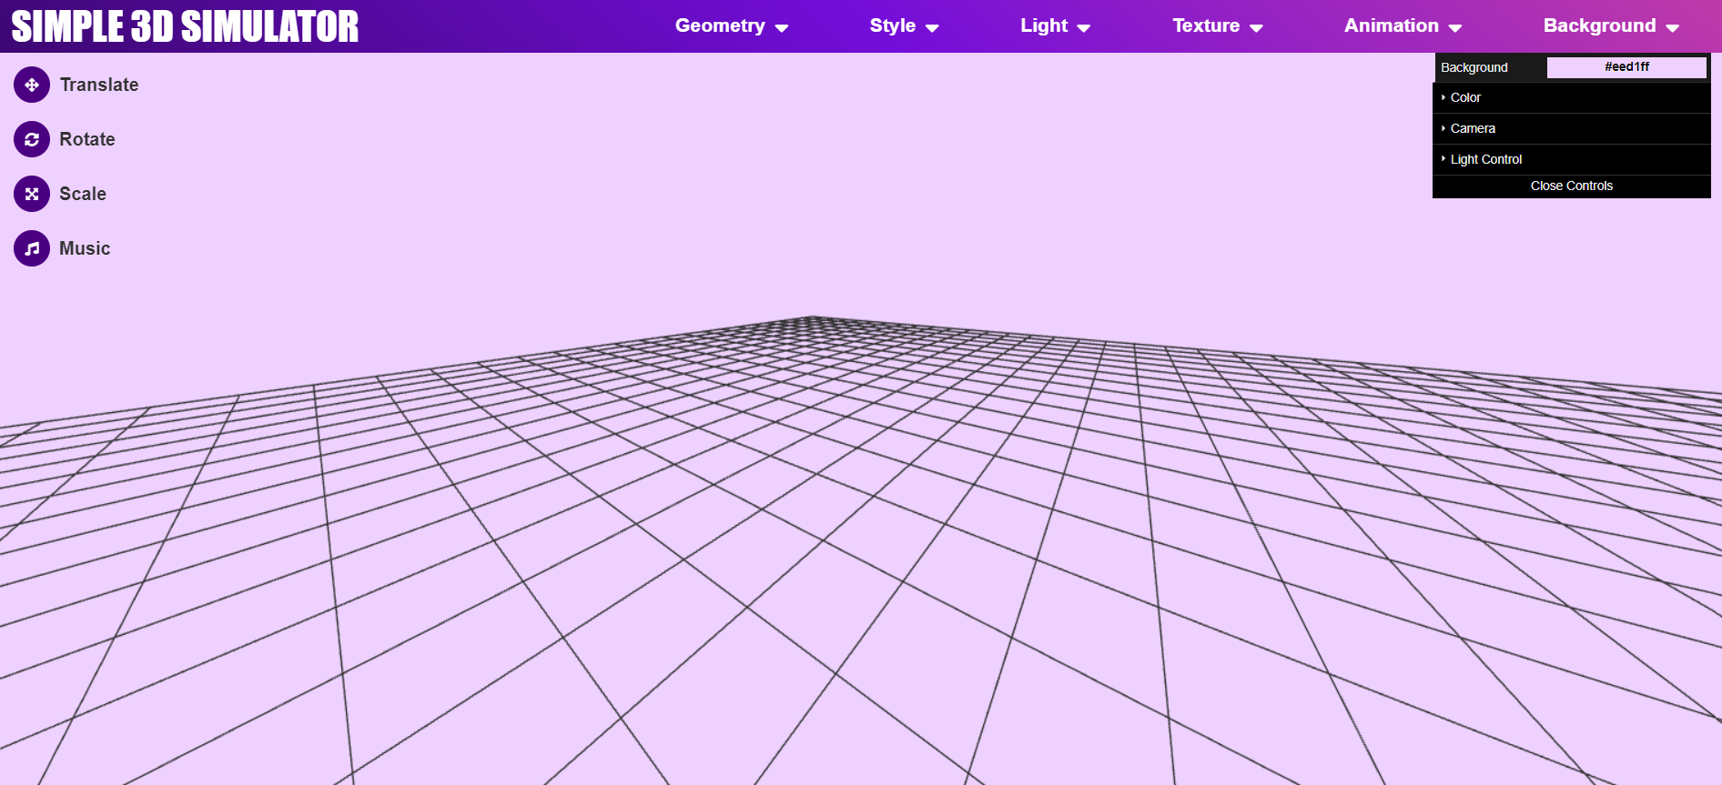

Hình 1.1: Giao diện chính của website

## Các hình khối cơ bản

Ở phần này, nhóm thực hiện thêm các hình khối vào mặt phẳng ở 2 hình thức:

* Thêm hình khối đã được cung cấp sẵn.
* Thêm hình khối bằng cách upload mô hình từ thiết bị.

Dưới đây là các hình khối đã được thêm sẵn.

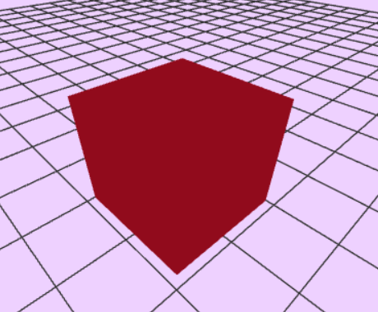 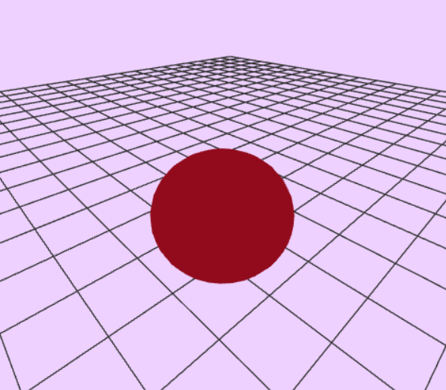 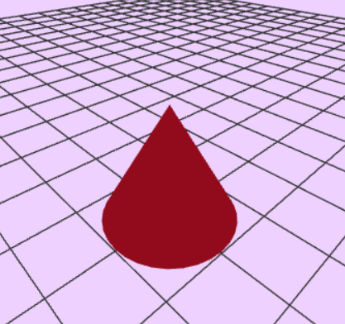

|  |  |  |
| --- | --- | --- |
| Hình 1.2: Box Geometry | *Hình 1.3: Sphere Geometry* | *Hình 1.4: Cone Geometry* |

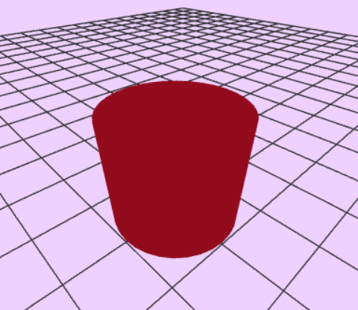 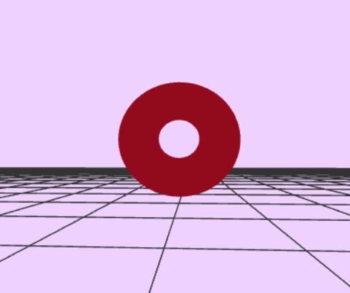 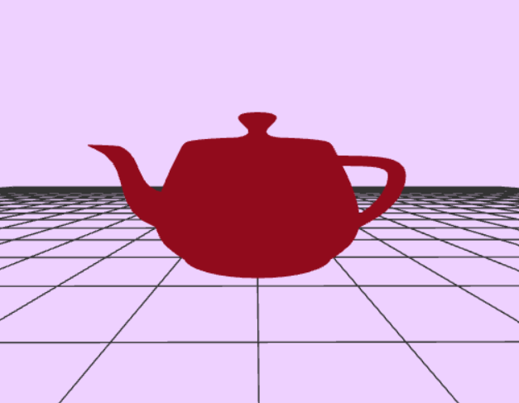

|  |  |  |
| --- | --- | --- |
| Hình 1.5: Cylinder Geometry | *Hình 1.6: Torus Geometry* | *Hình 1.7: Teapot Geometry* |

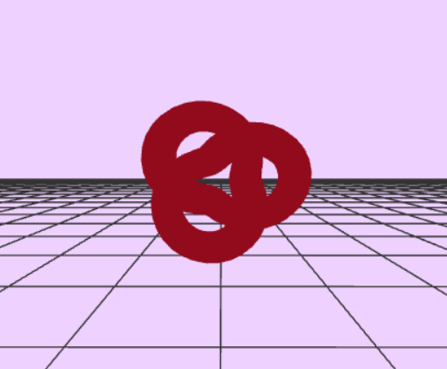 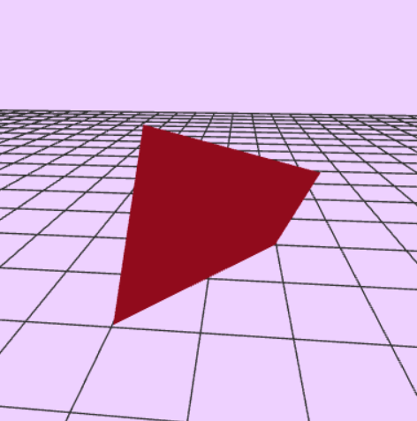 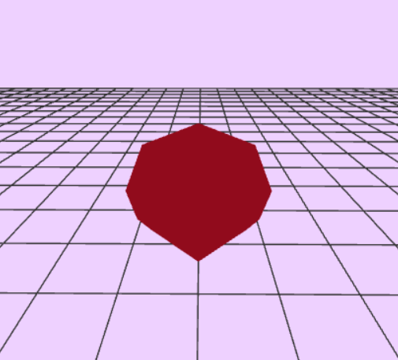

|  |  |  |
| --- | --- | --- |
| Hình 1.8: Torus Knot Geometry | *Hình 1.9: Tetrahedron Geometry* | *Hình 1.10:Octahedron Geometry* |

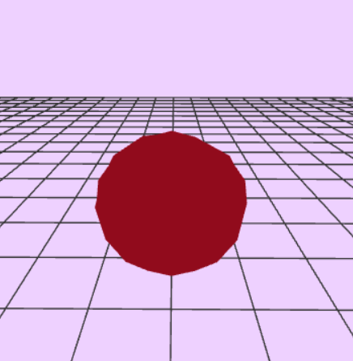 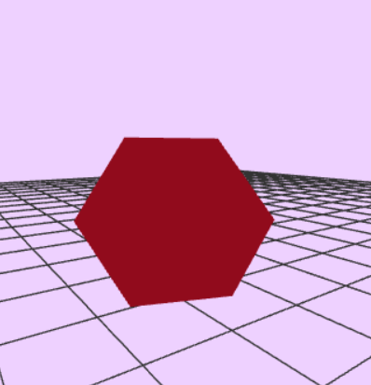 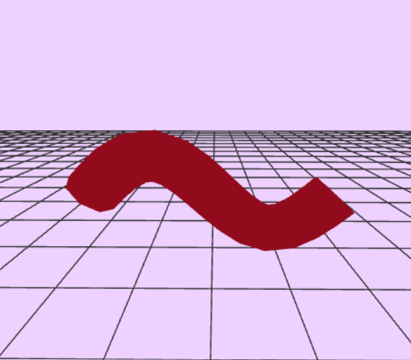

|  |  |  |
| --- | --- | --- |
| Hình 1.11: Dodecahedron Geometry | *Hình 1.12: Icosahedron Geometry* | *Hình 1.13: Tube Geometry* |

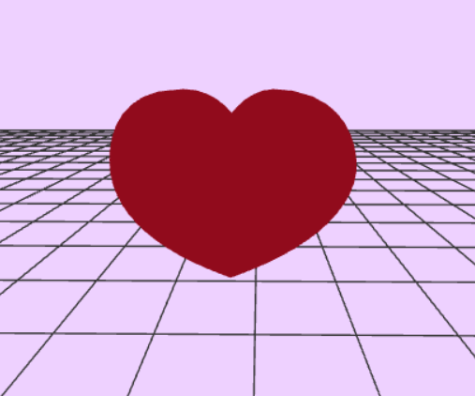

|  |
| --- |
| Hình 1.14: Heart Geometry |

# BỀ MẶT CỦA HÌNH KHỐI

Ở chương này, nhóm đã thực hiện thêm bề mặt (surface) cho hình khối ở 2 hình thức:

* Thêm các surface cơ bản đã được học và ác texture đã được nhóm cung cấp sẵn.
* Thêm các texture được upload từ thiết bị.

Dưới đây là các surface cơ bản và các texture mà nhóm đã cung cấp sẵn trên website.

## Point Surface

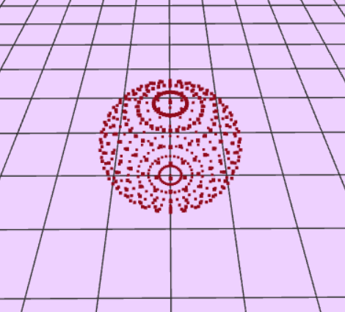 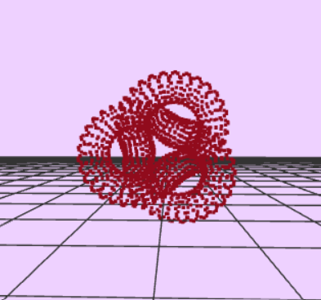 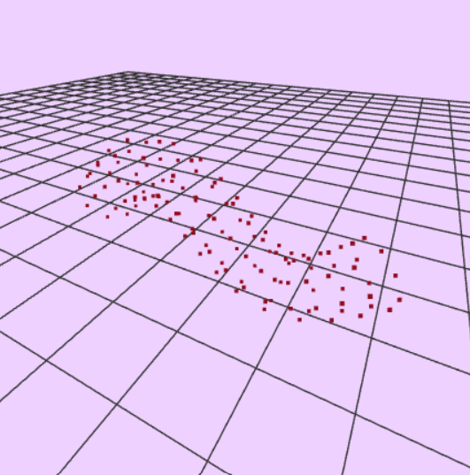

|  |  |  |
| --- | --- | --- |
| Hình 2.1: Point Surface of Sphere | *Hình 2.2: Point Surface of Torus Knot* | *Hình 2.3: Point Surface of Tube* |

## Line Surface

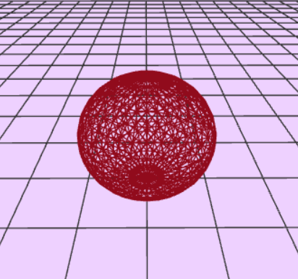 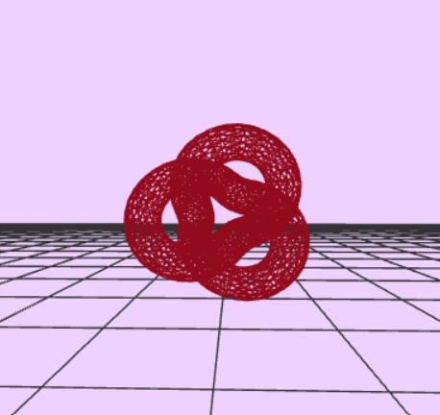 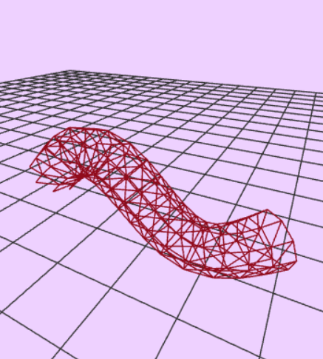

|  |  |  |
| --- | --- | --- |
| Hình 2.4: Line Surface of Sphere | *Hình 2.5: Line Surface of Torus Knot* | *Hình 2.6: Line Surface of Tube* |

## Solid Surface

  

|  |  |  |
| --- | --- | --- |
| Hình 2.7: Solid Surface of Sphere | *Hình 2.8: Solid Surface of Torus Knot* | *Hình 2.9: Solid Surface of Tube* |

## Texture Weave

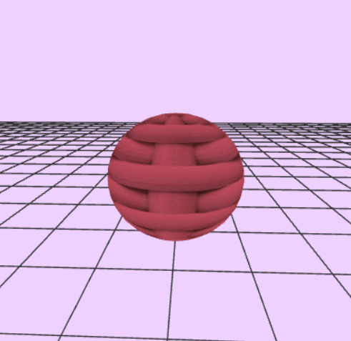 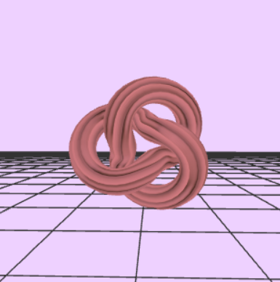 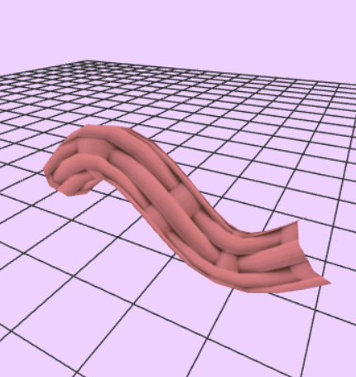

|  |  |  |
| --- | --- | --- |
| Hình 2.10: Texture Weave of Sphere | *Hình 2.11: Texture Weave of Torus Knot* | *Hình 2.12: Texture Weave of Tube* |

## Texture Floor wood

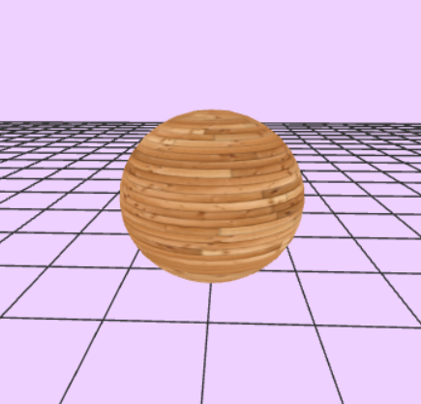 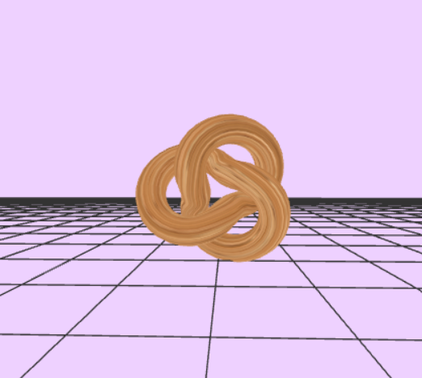 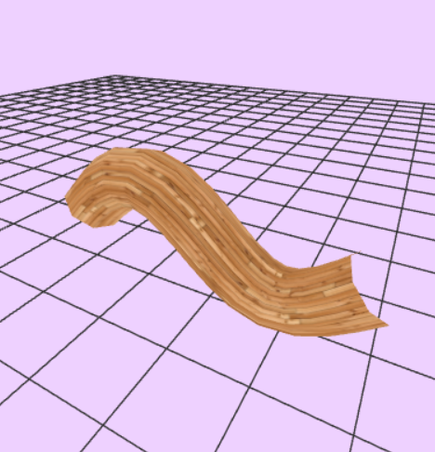

|  |  |  |
| --- | --- | --- |
| Hình 2.13: Texture Floor wood of Sphere | *Hình 2.14: Texture Floor wood of Torus Knot* | *Hình 2.15: Texture Floor wood of Tube* |

## Texture Grasslight

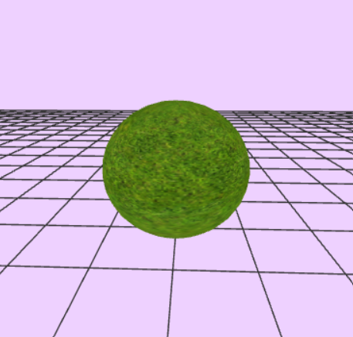 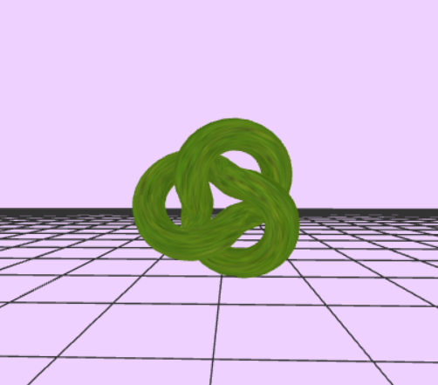 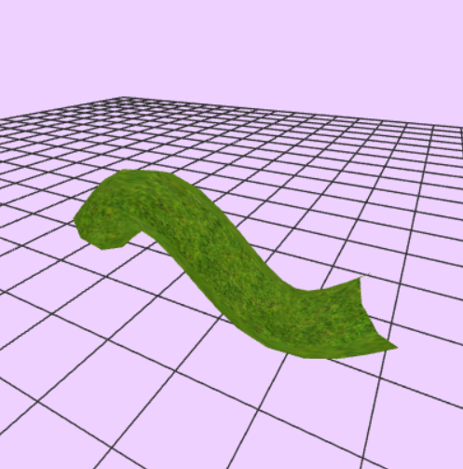

|  |  |  |
| --- | --- | --- |
| Hình 2.16: Texture Grasslight of Sphere | *Hình 2.17: Texture Grasslight of Torus Knot* | *Hình 2.18: Texture Grasslight of Tube* |

## Texture Stone

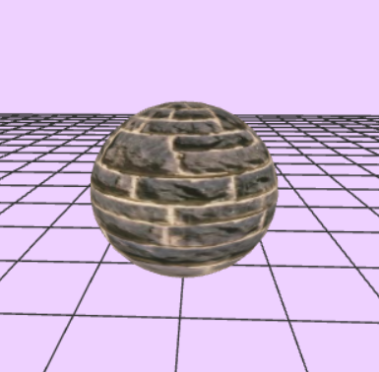 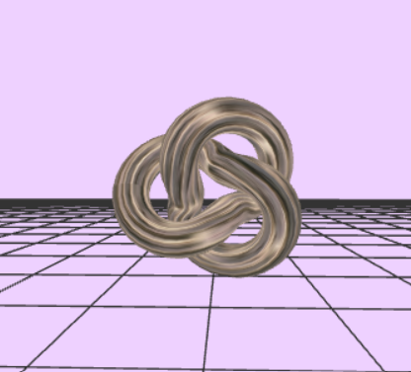 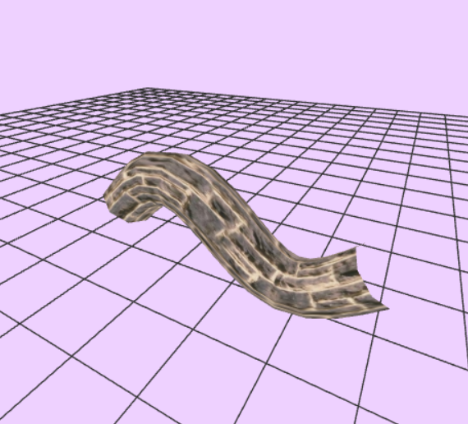

|  |  |  |
| --- | --- | --- |
| Hình 2.19: Texture Stone of Sphere | *Hình 2.20: Texture Stone of Torus Knot* | *Hình 2.21: Texture Stone of Tube* |

## Texture Plaster

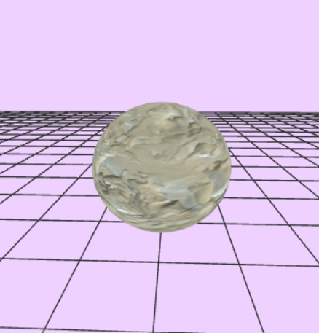 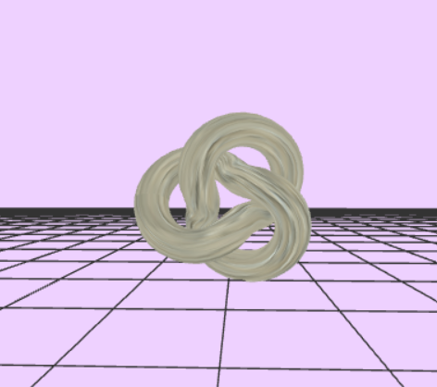 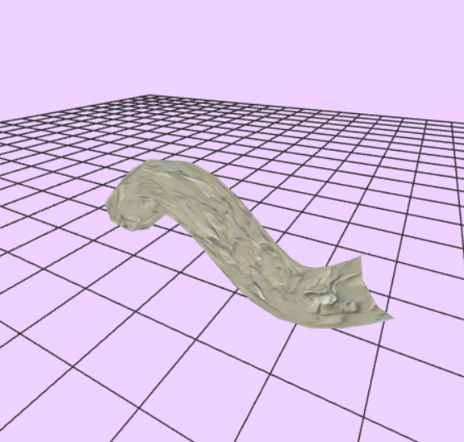

|  |  |  |
| --- | --- | --- |
| Hình 2.22: Texture Plaster of Sphere | *Hình 2.23: Texture Plaster of Torus Knot* | *Hình 2.24: Texture Plaster of Tube* |

## Texture Water

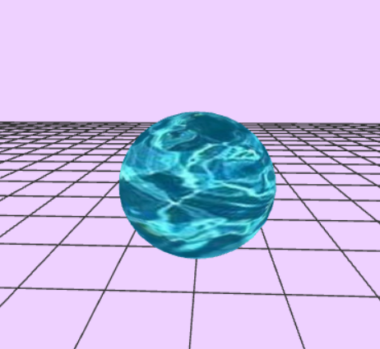 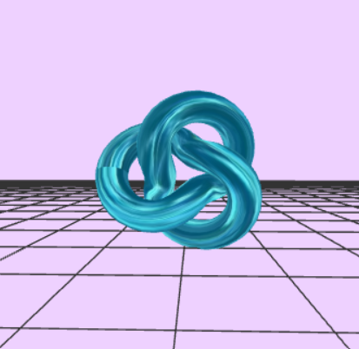 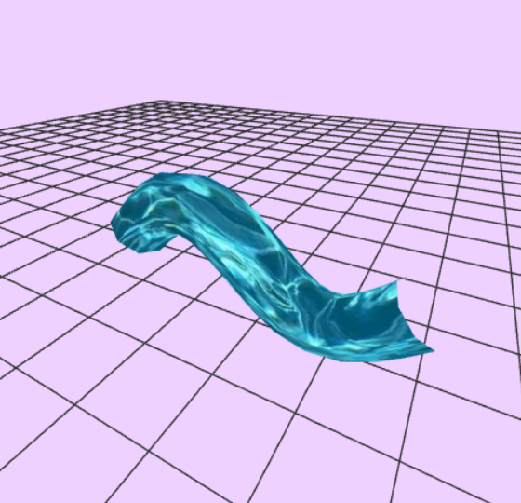

|  |  |  |
| --- | --- | --- |
| Hình 2.25: Texture Water of Sphere | *Hình 2.26: Texture Water of Torus Knot* | *Hình 2.27: Texture Water of Tube* |

## Texture Satin

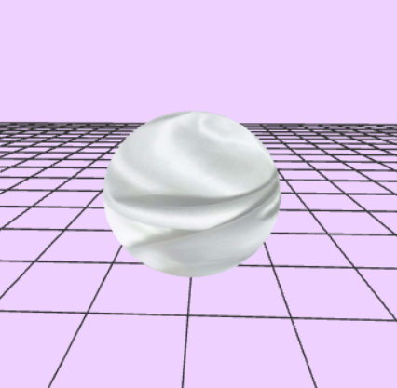 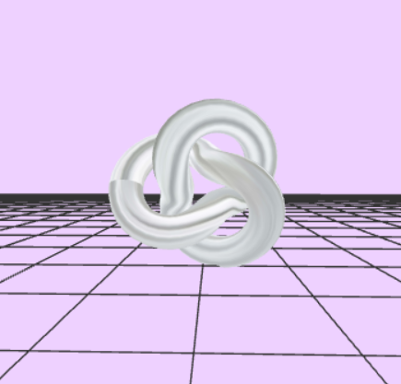 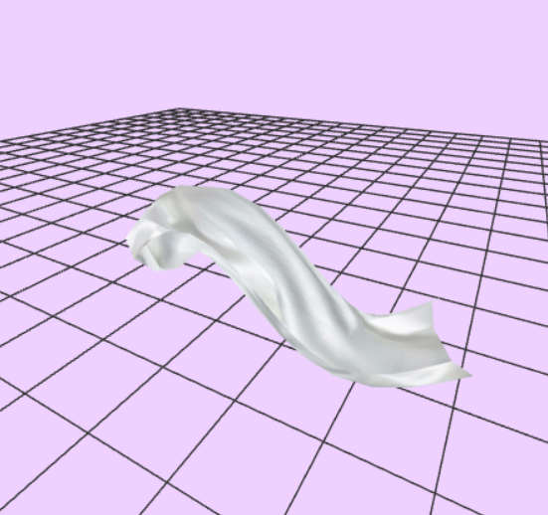

|  |  |  |
| --- | --- | --- |
| Hình 2.28: Texture Satin of Sphere | *Hình 2.29: Texture Satin of Torus Knot* | *Hình 2.30: Texture Satin of Tube* |

## Texture Spiral

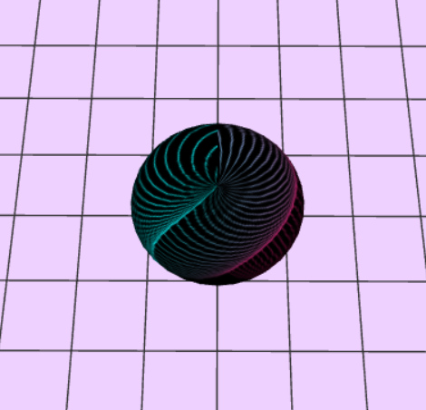 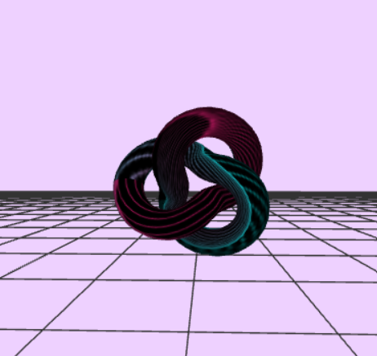 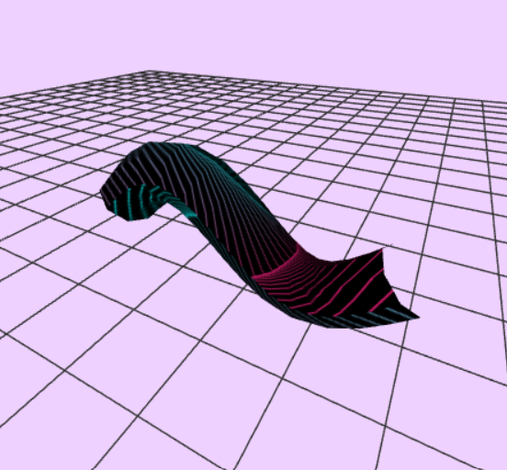

|  |  |  |
| --- | --- | --- |
| Hình 2.31: Texture Spiral of Sphere | *Hình 2.32: Texture Spiral of Torus Knot* | *Hình 2.33: Texture Spiral of Tube* |

## Texture Triangle

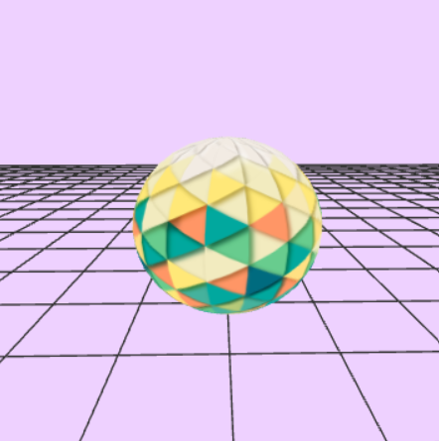 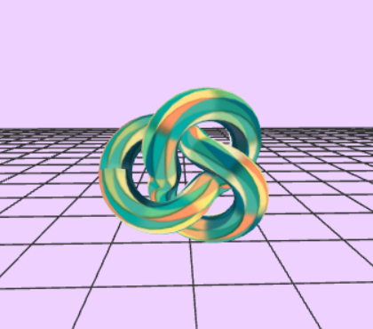 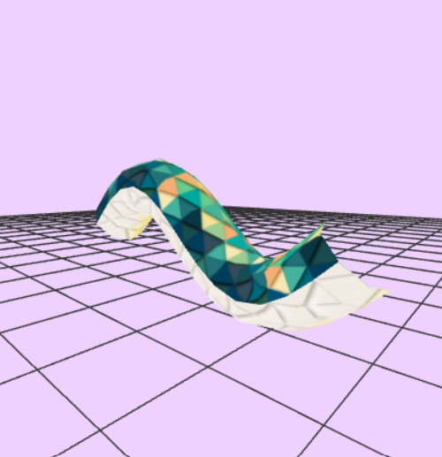

|  |  |  |
| --- | --- | --- |
| Hình 2.34: Texture Triangle of Sphere | *Hình 2.35: Texture Triangle of Torus Knot* | *Hình 2.36: Texture Triangle of Tube* |

# CAMERA, LIGHT VÀ ANIMATION

## Camera

Nhóm đã sử dụng thư viện dat.gui.min.js để tạo ra một bảng điều khiển các tham số chính của camera như positionX, positionY, positionZ, FOV, Near, Far và Aspect (bộ điều khiển nằm bên phải màn hình).

* positionX, positionY, positionZ: Điều khiển góc nhìn của máy quay.
* FOV: Điều khiển trường nhìn thẳng của máy quay
* Near: Điều khiển khoảng cách nhỏ nhất có thể nhìn thấy của plane.
* Far: Điều khiển khoảng cách xa nhất có thể nhìn thấy của plane.
* Aspect: Điều khiển tỷ lệ khung hình.

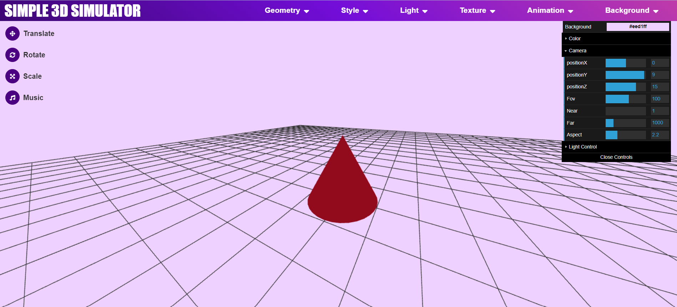

*Hình 3.1: Mô phỏng bộ điều khiển camera*

## Light

* Ở phần chiếu sáng, nhóm đã thiết kế một bộ điều khiển dùng để điều chỉnh các thông số chính của nguồn sáng như: Intensity, Distance, Light Color.
* Intensity: Điều chỉnh cường đồ của nguồn sáng.
* Distance: Điều chỉnh khoảng cách chiếu sáng đến vật thể.
* Light Color: Điều chỉnh màu của nguồn sáng.
* Thực hiện đổ bóng cho vật thể khi có nguồn sáng.
* Nhóm đã thực hiện 2 loại chiếu sáng như sau:
* Point Light: Ánh sáng được phát ra từ một điểm duy nhất theo mọi hướng.
* Spot Light: Ánh sáng được phát ra từ một điểm duy nhất theo một hướng, dọc theo một hình nón có kích thước tăng dần khi ánh sáng càng xa.

Dưới đây là mô phỏng 2 loại ánh sáng trên.

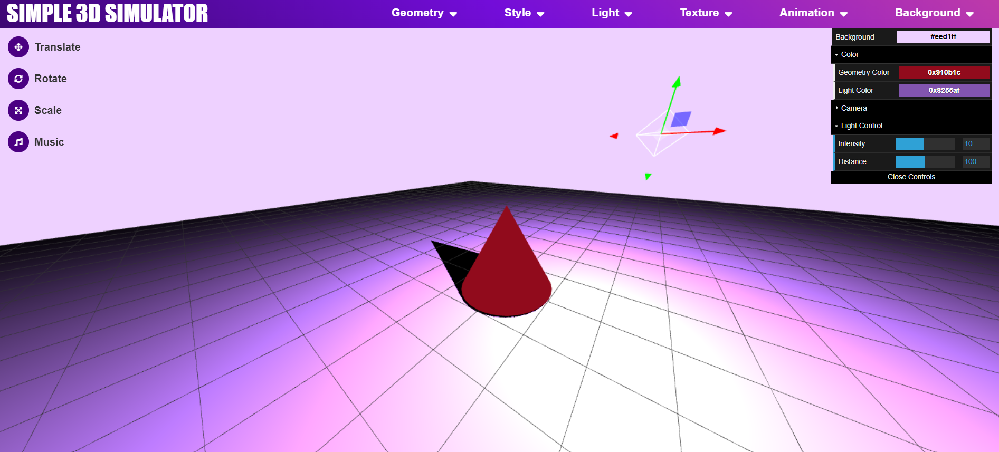

*Hình 3.2: Mô phỏng chiếu sáng hình khối Point Light*

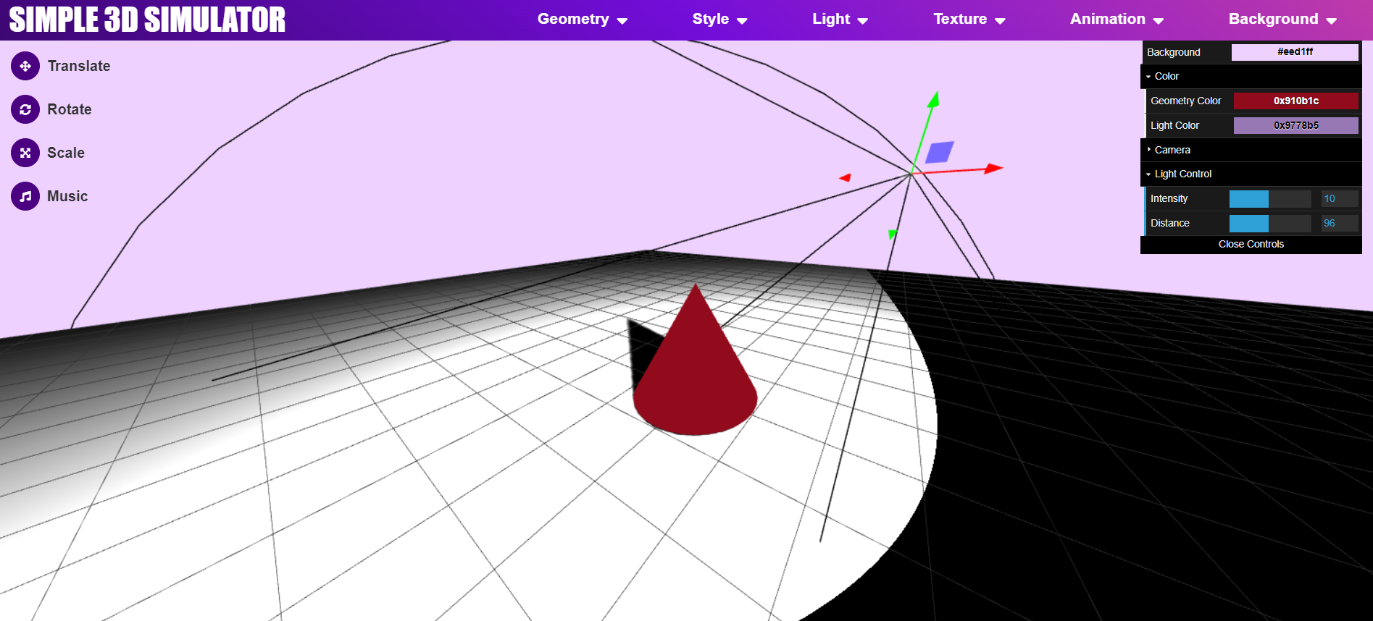

*Hình 3.3: Mô phỏng chiếu sáng hình khối Spot Light*

## Animation

Ở phần này, nhóm đã thực hiện 3 animation chính như sau:

* 3_dim rotation: Thực hiện xoay đồng thời 3 trục của vật thể.
* Bounce: Thực hiện nảy vật thể qua lại.
* 3_dim scaling: Thực hiện tỷ lệ đồng thời theo 3 trục của vật thể.

Vì phần Animation không thể hiện hết được qua hình ảnh, vì vậy nhóm sẽ demo chi tiết trong video Demo đính kém trong file báo cáo.

# PHÉP BIẾN ĐỔI AFFINE CƠ BẢN

Trong phần này, nhóm cung cấp một bộ 3 các nút điều khiển biến đổi (nằm ở góc phải của giao diện). Khi thao tác với các nút này, các biến đổi sẽ được thực hiện trên vật thể hiện có trên giao diện. Bao gồm các biến đổi sau:

* Translate: Bộ điều khiển tịnh tiến vật thể.
* Rotate: Bộ điều khiển xoay vật thể.
* Scale: Bộ điều khiển phóng to hoặc thu nhỏ vật thể.

Dưới đây là mô phỏng các biến đổi trên.

## Translate

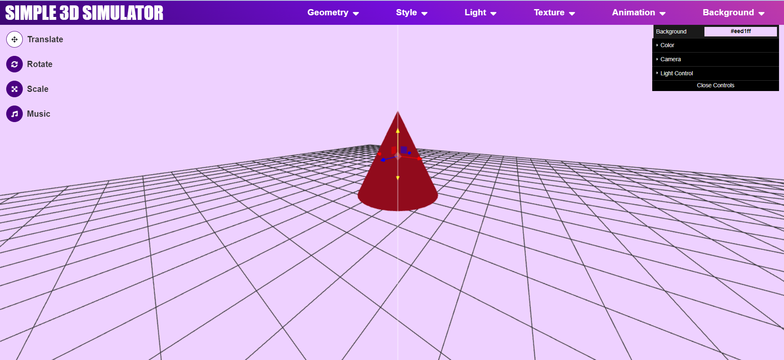

*Hình 4.1: Mô phỏng bộ điều khiển tịnh tiến hình khối*

## Rotate

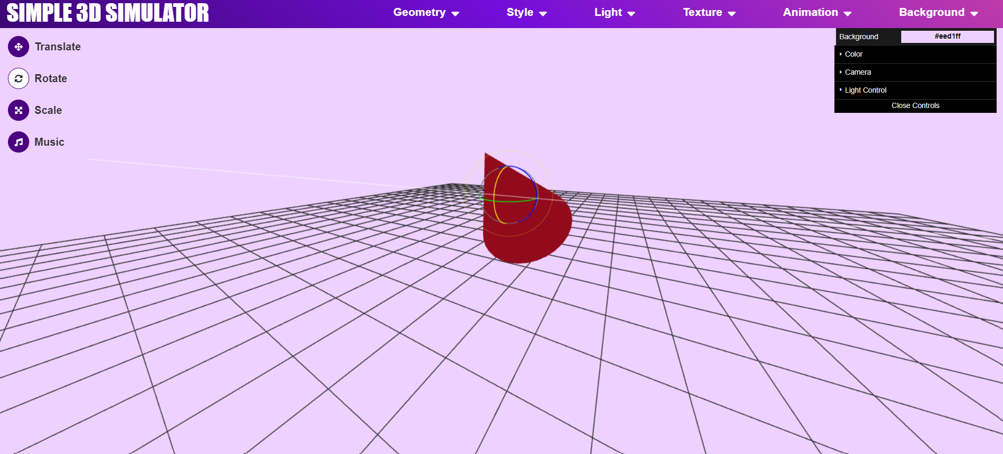

*Hình 4.2: Mô phỏng bộ điều khiển xoay hình khối*

## Scale

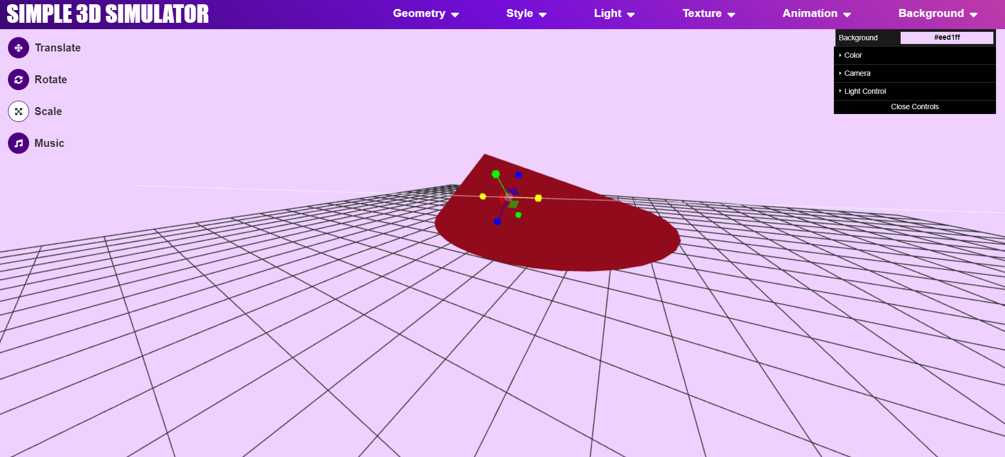

*Hình 4.3: Mô phỏng bộ điều khiển phóng to/thu nhỏ hình khối theo nhiều hướng*

# MUSIC VÀ BACKGROUND

## Music

Ở phần này, nhóm đã cung cấp nút chọn Bật/Tắt nhạc cho website.

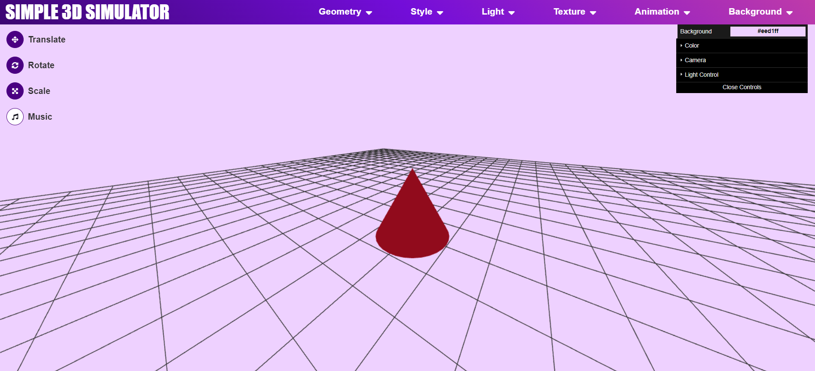

*Hình 5.1: Mô phỏng bộ điều khiển âm nhạc*

## Background

Nhóm đã cung cấp các thanh điều khiển để thay đổi màu hoặc hình nền cho background.

* Đổi màu background: Thực hiện đổi màu ở thanh Background tại bộ Điều khiển nằm ở góc phải giao diện.
* Đổi hình nền:
  + Square Point: Là background được tạo từ nhiều điểm vuông nhỏ.
  + Colorful Point: Là background được tạo từ nhiều điểm tròn đổ bóng và có thể thay đổi màu sắc khi click nhiều lần.
  + Cloudy Sky: Là background bầu trời nhiều mây.

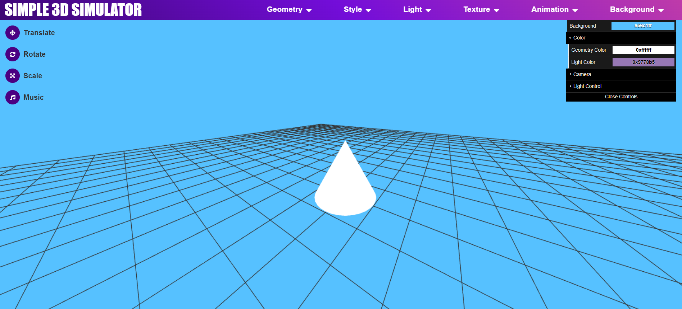

*Hình 5.2: Mô phỏng bộ điều khiển thay màu nền*

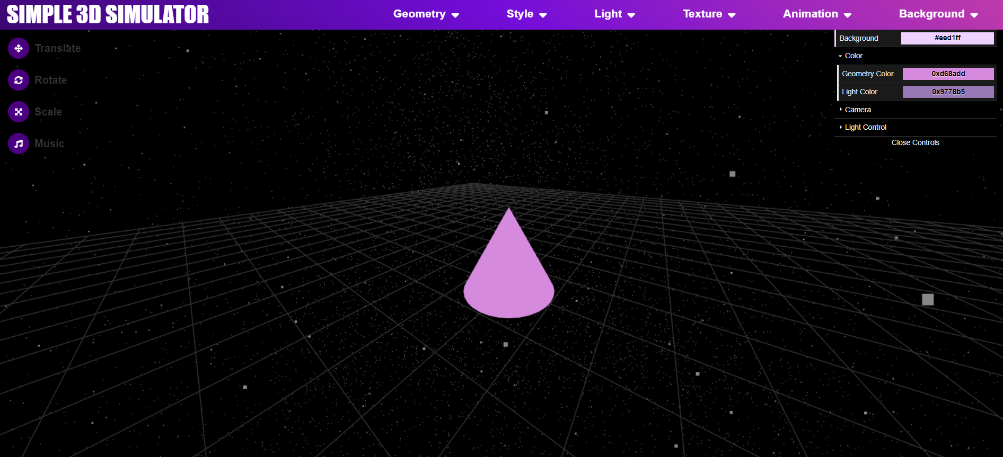

*Hình 5.3: Mô phỏng background Square Point*

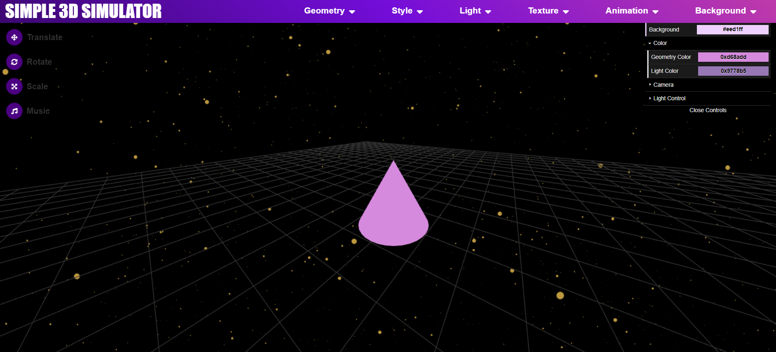

*Hình 5.4: Mô phỏng background Colorful Point*

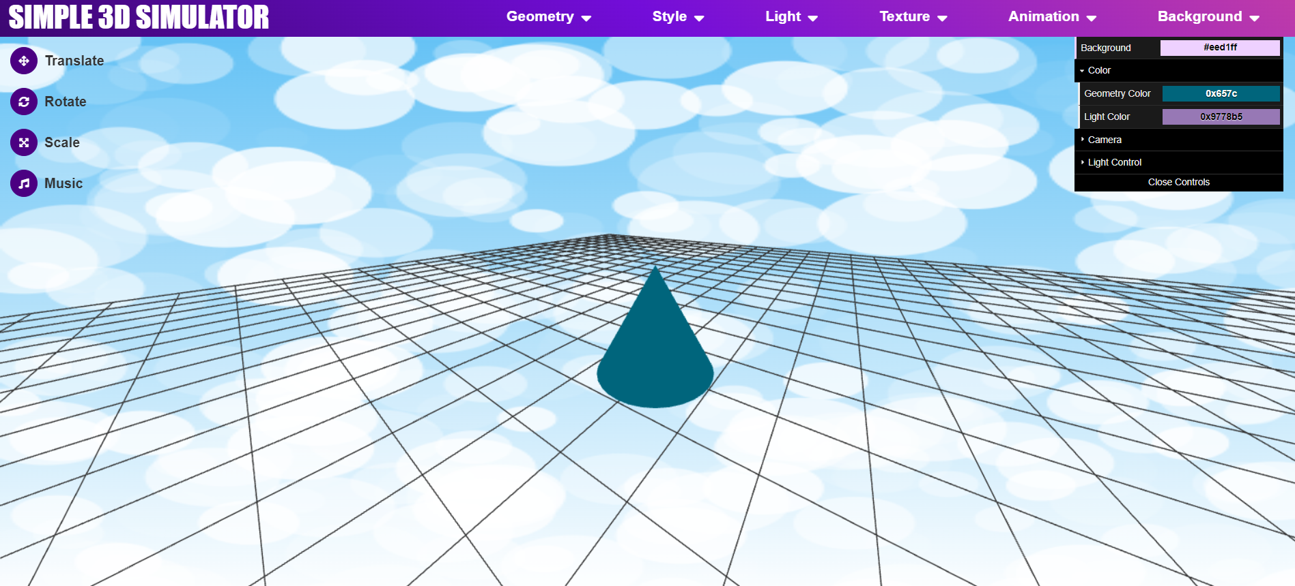

*Hình 5.5: Mô phỏng background Cloudy Sky*

# KẾT LUẬN VÀ HƯỚNG PHÁT TRIỂN

## Kết luận

### Chức năng đã làm được

Nhóm đã thực hiện đầy đủ và hoàn thiện các yêu cầu của đồ án môn học.

### Chức năng mới

Ngoài các chức năng được yêu cầu, nhóm đã nghiên cứu và thực hiện được thêm các chức năng sau:

* Vẽ thêm các khối hình phức tạp.
* Thực hiện thêm phép chiếu sáng Spot Light.
* Thực hiện upload các texture từ thiết bị.
* Sáng tạo thêm các animation.
* Thay đổi góc nhìn, aspect của camera.
* Thay đổi màu các khối hình, của light.
* Thay đổi hình nền và cung cấp nhiều hình nền đẹp.
* Cung cấp chức năng Bật/Tắt nhạc.

## Hướng phát triển

Đồ họa máy tính là công nghệ nền tảng và cốt lỏi của rất nhiều lĩnh vực, đặc biệt các ngành liên quan đến hình ảnh kỹ thuật số như phim ảnh, trò chơi điện tử, màn hình điện thoại và máy tính, thiết kế đồ họa,… Vì vậy việc xây dựng một trang web để mô phỏng các hình học 3D là một công cụ vô cùng mạnh mẽ trong việc giúp chúng ta hiểu và thực hành các kiến thức về đồ họa.

Để phát triển và cải tiến trang web hiện tại của mình, nhóm chúng em đề xuất một số hướng phát triển sau đây:

* Mở rộng thư viện các khối hình học.
* Hỗ trợ thêm các tính năng xử lý đồ họa: các phép biến đổi phức tạp và hiệu ứng ánh sáng tạo ra những tác phẩm đồ họa mang tính sáng tạo vào độc đáo hơn.
* Tối ưu hóa tính năng upload các khối hình cũng như surface.